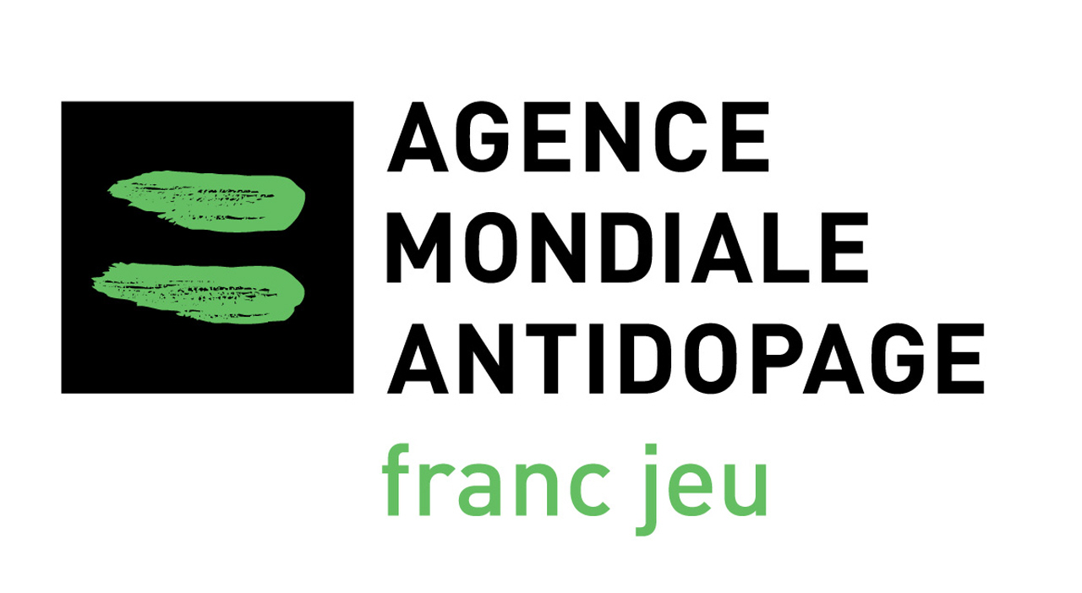

Programme de bourses pour la recherche en sciences sociales
Guide pour les rapports annuels

Les rapports annuels fournis à l’AMA sont essentiels pour l’évaluation du projet de recherche.
Ce document sert de guide pour structurer vos rapports annuels. Tous les champs doivent être renseignés.

Le rapport doit seulement couvrir les activités qui se sont produites depuis le dernier rapport et non depuis le début du projet.

Chercheur principal: J. Martin

Titre du projet: La science sociale et le dopage dans le sport

Organisation: Faculté de sciences sociales
Université de Bamako

Résumé: Un résumé de 350 mots en langage compréhensible du grand public, pour usage dans les rapports rendus publics (média, lettres d’informations) et dans les rapports fait au Comité Éducation, Comité Exécutif, etc.

Objectifs: Merci de préciser à nouveau les objectifs du projet tels que spécifiés dans la candidature. Identifiez tous changements de direction et justifiez-les.

Évolution: Décrivez l’évolution du projet à date et présentez brièvement les étapes suivantes de la recherche.

Par exemple: 180 entretiens ont été menés sur deux ans. Divers instruments ont été utilisés pour tenter de mettre les sujets en condition. Les résultats de ces entretiens seront analysés au cours de l’année à venir et seront comparés aux données disponibles actuellement pour identifier tout changement dans les méthodes statistiques.

Résultats: Présentez et argumentez les résultats de la recherche par rapport aux objectifs du projet. Les données issues des analyses statistiques devraient être utilisées pour soutenir les affirmations lorsque adéquat. Les résultats doivent être décrits dans un langage compréhensible du grand public.

Par exemple: 87% des lycéens désapprouvent l’usage des substances qui améliorent la performance. D’après le profil des 13% qui l’approuvent, les programmes de prévention devraient cibler les adolescents de sexe masculin sujets aux conduites à risques. Tous les résultats de la recherche devraient être inclus ici.

Effet de la recherche sur le développement professionnel :

Mentionnez ici tous les doctorats, mastère ou autres opportunités de développement professionnel qui sont issus de ce projet.

Par exemple: l’assistant de recherche a pu présenter les conclusions de la recherche dans une publication, contribuant à son diplôme. Il a ainsi pu obtenir une bourse pour compléter son mastère sur le sujet.

Implication pour les programmes de prévention / Traduction de la recherche en action:

Une des principales priorités de l’AMA est la traduction des conclusions de la recherche en éducation efficace et autonome. Décrivez comment les conclusions de la recherche peuvent contribuer au développement de programmes éducatifs efficaces.

Par exemple: Les résultats de la recherche ont montré que les probabilités d’usage de substances pouvant améliorer la performance sont identiques chez les lycéens que chez les sportifs d’élite. Les programmes de prévention ne doivent donc pas se cantonner au mouvement sportif.

Partenariats:

Le projet a-t-il reçu des fonds d’une autre organisation? Le projet a-t-il mené à des collaborations pour traduire la recherche en action ? Décrivez brièvement les partenaires impliqués et décrivez la nature des partenariats.

Publications:

Nommez tous les articles associés avec la bourse obtenue, publiés ou en cours de publication. (Merci de joindre les publications)

Présentations:

Nommez toutes les présentations en rapport avec le projet qui ont eu lieu à des séminaires ou conférences locaux, nationaux ou internationaux.

Dissémination ultérieure:

Par exemple: En plus des publications nommées ci-dessus, une réunion s’est tenue avec les entraîneurs des clubs sportifs locaux pour les informer des conclusions de la recherche et discuter des usages potentiels de cette recherche.

